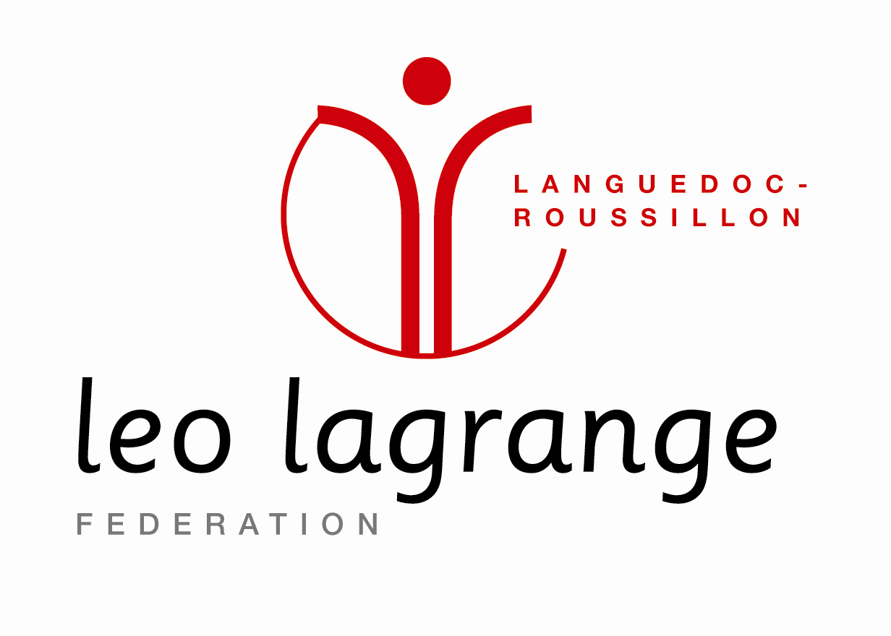
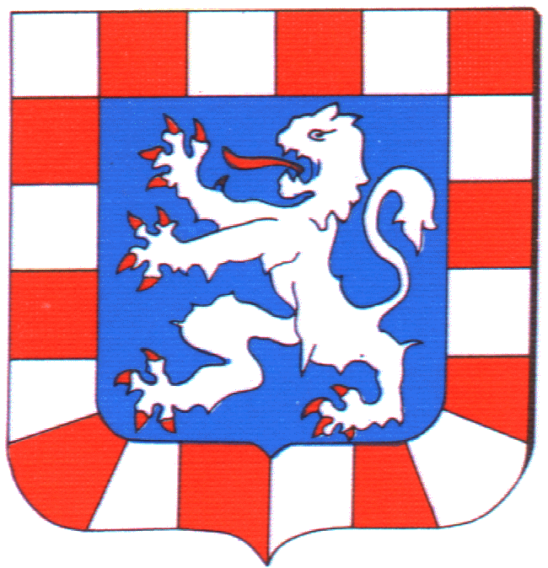
Les Gafets
Mercredis Novembre-Décembre 2018

Du 7 novembre au 19 décembre 2018

 | matin | Après midi | Observations
07/11/18 | Activité à la bibliothèque  Préparation de la gazette des Gafets | Activité cuisine  Pain perdu | Tablier de cuisine, sac à dos avec petite bouteille d’eau
14/11/18 | Activité manuelle  Fabrication thaumatrope | Jeux sportifs  Ping pong  relais | Tenue de sport, sac à dos avec petite bouteille d’eau
21/11/18 | Activité à la bibliothèque  Préparation de la gazette des Gafets | Activité manuelle  Fabrication d’animaux et de bracelets en matériaux de récupération | Sac à dos avec petite bouteille d’eau
28/11/18 | Grand tournoi multisports |  | Tenue de sport, sac à dos avec petite bouteille d’eau
05/12/18 | Activité à la bibliothèque  Préparation de la gazette des Gafets | Grands jeux | Tenue de sport, sac à dos avec petite bouteille d’eau
12/12/18 | Sortie à la journée Marché de Noel + cinéma |  | Sac à dos avec petite bouteille d’eau
19/12/18 | Surprise | Activité manuelle  Décorations de noël | Sac à dos avec petite bouteille d’eau

Contact : Cid David au 06.73.84.52.18
Mail : lesgafets@leolagrange.org
Site internet : www.leolagrange-montredondescorbières.org

